**JOC: RECICLABIL?**

***Categoria de vârstă :* 8-12 ani**

***Autori:* Média’Pi**

***Competențe:***

* ***Identificarea materialelor reciclabile sau nereciclabile***
* ***Selectarea răspunsului/răspunsurilor corecte***
* ***Urmărirea cu atenție materialului video cu întrebări pentru a răspunde correct***

***Competențe conform curriculum-ului european:***

[https://eur-lex.europa.eu/legal-content/EN/TXT/?uri=uriserv%3AOJ.C_. 2018.189.01.0001.01.ENG&toc=OJ%3AC%3A2018%3A189%3ATOC](https://eur-lex.europa.eu/legal-content/EN/TXT/?uri=uriserv%3AOJ.C_.%202018.189.01.0001.01.ENG&toc=OJ%3AC%3A2018%3A189%3ATOC)

***Cadrul lecţiei:***

***După vizionarea filmului educativ “ Cum reciclăm-? “ pe*** <http://opensign.eu/thematic_topics/89>*, profesorul* ***ghidează elevii la a doua vizionare a filmului , reformulează informaţiile din film într-o manieră explicită şi clară.***

***Vocabular specific/cuvinte cheie:***

* ***Reciclabil/panou de sticlă/cutie de metal/batistă de hârtie***

***Resurse și materiale necesare:***

***Un computer și conexiune la internet.***

***Sugestii pentru utilizarea limbajului mimico-gestual:***

***Reformulaţi instrucţiunile şi posibilele răspunsuri multiple utilizând limbajul mimico-gestual românesc.***

1. ***Joc: Reciclabil?***  <http://opensign.eu/multiplechoice/77>

Bifează dacă ai reușit de la prima încercare sau notează numărul încercărilor.



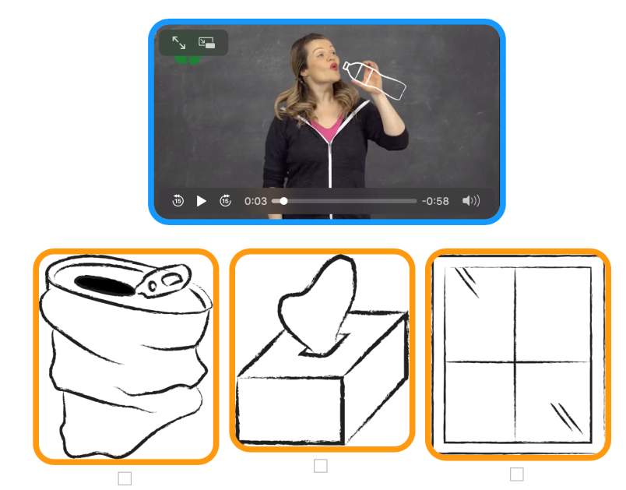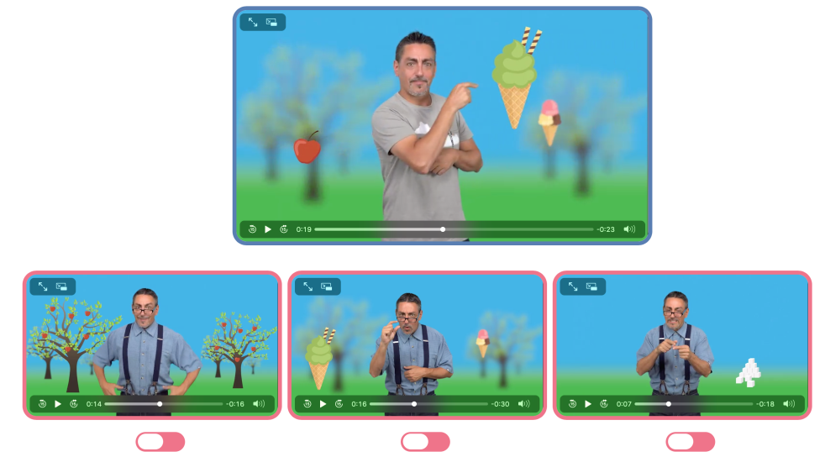

1. Extindere/Dezvoltare/ Alte surse digitale :
2. Film tematic: De ce să reciclăm? [http://opensign.eu/thematic_topics/88](http://opensign.eu/multiplechoice/77)
3. Film tematic:Reciclăm –cum ? <http://opensign.eu/thematic_topics/89>
4. Joc de memorie :Obiecte reciclabile1 : <http://opensign.eu/memory_game/51>
5. Joc de memorie :Obiecte reciclabile2 : <http://opensign.eu/memory_game/75>
6. Set întrebări :Depozit de gunoi :<http://opensign.eu/sequence/76>